Module 2 : Effectuation
Pour ce second module, nous proposons d'aborder le thème de l'effectuation. Dans ce document, nous essayons de décrire les idées importantes qui devront être abordées dans le module.

Article de Philippe Silberzahn
L'article sur l'effectuation nous sert de base pour ce module. Il serait préférable que tout le monde le lise consciencieusement avant de commencer la conception pédagogique. Il contient la plupart des idées importantes que nous souhaitons transmettre.
L'article mentionne aussi comme un "point d’entrée incontournable" l’article fondateur de Saras Sarasvathy, « Causation and Effectuation » paru en 2001 et qui synthétise ses travaux de recherche.

Idées à transmettre

Opposition causal / effectual
- Causal = Se fixer des buts et se donner les moyens de les atteindre
- Effectual = Etant donnés mes moyens, me fixer des buts et essayer de fédérer autour d'eux

Une compétence clé du manageur entrepreneur
- L'effectuation est une théorie qui décrit le style managérial des entrepreneurs
- Ce style de management est très différent du style classique, appelé causal
- Pourtant, ces deux méthodes sont compatibles et complémentaires
- Un manager qui maîtrise ces deux approches est capable de faire face à toutes les situations

Processus entrepreneurial de l'effectuation
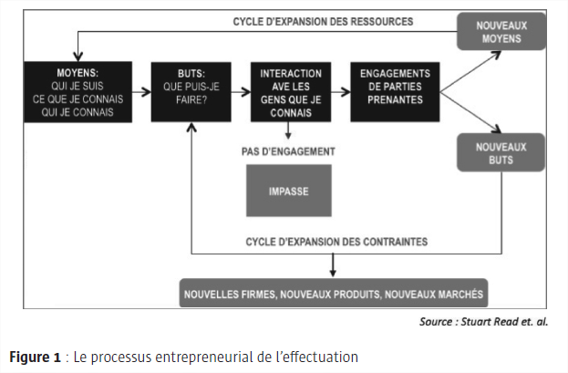

Idées clé
- Moyens :
  - Ce sont les moyens qui définissent les actions de l'entrepreneur (/du manageur effectual). Les Buts sont fixés à partir des moyens.
- Perte acceptable
  - La prise de décision de l'entrepreneur passe par une évaluation des risques.
  - Cette évaluation porte sur la perte possible "au pire", pas sur le gain moyen envisagé.
  - Ainsi, il choisit de prendre des risques lorsqu'il n'a "pas grand chose à perdre".
- Patchwork fou
  - L'équipe projet est dynamique, et non-connue a priori
  - Ex : Si un client désire une variante du produit, l'entrepreneur est prêt à faire "l'effort" de modification a condition que le client s'engage à acheter les produits customisés. I devient alors une partie prenante car il s'intéresse à la réussite du projet.
- Limonade
  - L'entrepreneur perçoit les surprises non seulement comme des risques mais aussi comme des opportunités.
  - L'entrepreneur est prêt a changer de projet de business suite à un changement fortuit, à une suggestion...
  - Ainsi, on passe moins de temps à se protéger contre les mauvaises surprises. On cherche au contraire a les détecter pour en faire de bonnes opportunités.
- Pilote dans l'avion
  - Le manageur causal essaie de prédire le marché
  - Le manageur effectual essaie de l'inventer, de le créer.
  - Quand le marché décline, l'entrepreneur ne lit pas "il n'y a plus de perspectives" mais "l'offre actuelle est mauvaise. Je vais faire mieux".
  - Action > Analyse
- Causal + Effectual
  - Les entrepreneurs combinent les approches effectuale et causale selon l’incertitude qui caractérise chacun des « domaines de décision » de leur projet.

Plan du Module

Activité initiale
La première activité que nous proposons consiste à ordonner les étapes du projet :
- Moyens
- Buts
- Engagement des parties prenantes
Nous cherchons a montrer que plusieurs réponses sont possibles. Si l'apprenant propose une démarche causale (Buts, Engagement, Moyens), alors on lui explique qu'il va apprendre quelque chose de nouveau. Si il propose une approche effectuale (Moyens, Buts, Engagement), on lui explique qu'il va apprendre une théorie qui décrit la méthode qu'il propose.

